알고리즘 응용 #9과제

20144649 고한설

**#1**

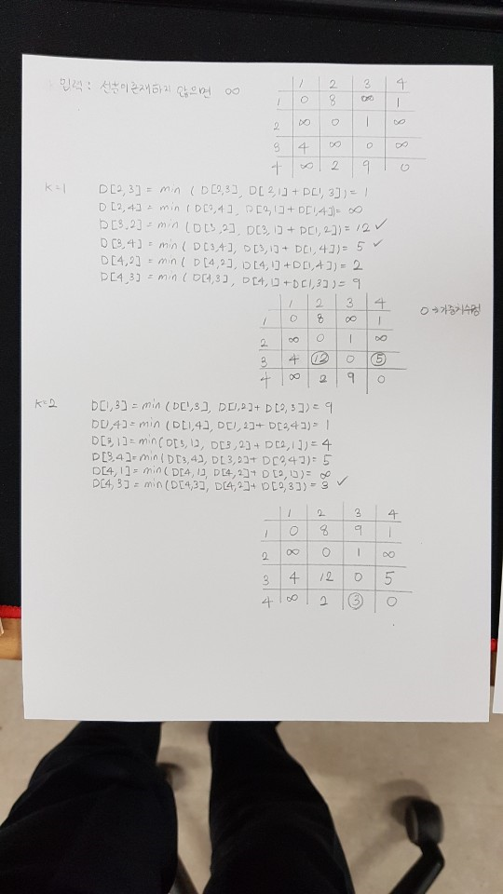

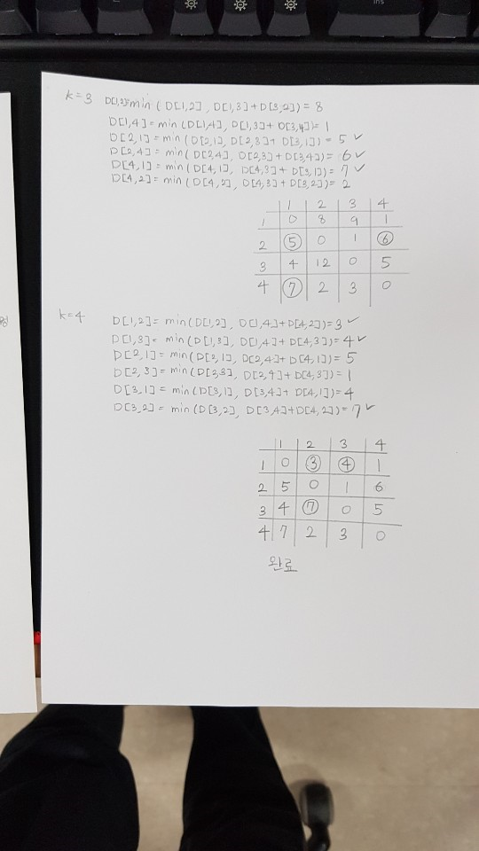

**#2**

**최단 경로를 찾을 수 있도록 수정된 알고리즘을 작성하시오.**

**최단 경로가 값이 수정 될때에 그 경로가 수정된것이므로 수정 되었을 시 이동한 경로를 표시해야합니다. 먼저 입력과 동일한 사이즈의 2차원 배열이 필요합니다. Find_path[n][n] / Find_path는 모두 -1로 초기화합니다.**

**만일 더 짧은 경로를 찾았다면 Find_path[i][j] 번쨰를 k로 바꿔줍니다.**

**그 이유는 k를 경로하여 갔을 시에 더 짧은 경로를 발견하였기 때문입니다.**

**Void AllPairsShortest:**

**for k = 1 to n do**

**for i = 1 to n do (i != k)**

**for j = 1 to n do (j != k && j != i)**

**D[i][j] <- min(D[i][j], D[i][k] + D[k][j])**

**if modify D[i][j] then**

**Find_path[i][j] <- k**

**End if**

**Repeat**

**Repeat**

**Repeat**

**Function**

**출발점과 시작점을 입력으로 받습니다.**

**Find_path 에는 현재 최단경로를 구하면서 만약 K를 경로 하였을 때 짧아서 수정된 우회 경로 값들이 들어있습니다.**

**Ex)1 -> 4 -> 3 이 경우 Find_path의 배열은 Find_path[1][3] = 4**

**해당 함수를 호출시 4가 출력됩니다.**

**Void Path_print(start,destination):**

**If(Find_path[start][destination] != -1) then**

**Path_print(start,Find_path[start][destination])**

**Print(Find_path[start][destination])**

**Path_print(Find_path[start][destination],destination)**

**End if**

**Function**